Отчёт по лабораторной работе №11
Дисциплина: Операционные системы
Лебеденко Елена Викторовна
Содержание

1 1. Цель работы
Получить практические навыки работы с редактором Emacs

2 2. Задание
- Открыть emacs.
- Создать файл lab07.sh с помощью комбинации Ctrl-x Ctrl-f (C-x C-f).
- Наберите текст:
#!/bin/bash
HELL=Hello
function hello {
LOCAL HELLO=World
echo $HELLO
}
- Сохранить файл с помощью комбинации Ctrl-x Ctrl-s (C-x C-s).
- Проделать с текстом стандартные процедуры редактирования, каждое действие должно осуществляться комбинацией клавиш.
- Вырезать одной командой целую строку (С-k).
- Вставить эту строку в конец файла (C-y).
- Выделить область текста (C-space).
- Скопировать область в буфер обмена (M-w).
- Вставить область в конец файла.
- Вновь выделить эту область и на этот раз вырезать её (C-w).
- Отмените последнее действие (C-/).
- Научитесь использовать команды по перемещению курсора.
- Переместите курсор в начало строки (C-a).
- Переместите курсор в конец строки (C-e).
- Переместите курсор в начало буфера (M-<).
- Переместите курсор в конец буфера (M->).
- Управление буферами.
- Вывести список активных буферов на экран (C-x C-b).
- Переместитесь во вновь открытое окно (C-x) o со списком открытых буферов и переключитесь на другой буфер.
- Закройте это окно (C-x 0).
- Теперь вновь переключайтесь между буферами, но уже без вывода их списка на экран (C-x b).
- Управление окнами.
- Поделите фрейм на 4 части: разделите фрейм на два окна по вертикали (C-x 3), а затем каждое из этих окон на две части по горизонтали (C-x 2)
- В каждом из четырёх созданных окон откройте новый буфер (файл) и введите несколько строк текста.
- Режим поиска
- Переключитесь в режим поиска (C-s) и найдите несколько слов, присутствующих в тексте.
- Переключайтесь между результатами поиска, нажимая C-s.
- Выйдите из режима поиска, нажав C-g.
- Перейдите в режим поиска и замены (M-%), введите текст, который следует найти и заменить, нажмите Enter , затем введите текст для замены. После того как будут подсвечены результаты поиска, нажмите ! для подтверждения замены.
- Испробуйте другой режим поиска, нажав M-s o. Объясните, чем он отличается от обычного режима?

3 3. Теоретическое введение
Для запуска Emacs необходимо в командной строке набрать emacs (или emacs & для работы в фоновом режиме относительно консоли).
Для работы с Emacs можно использовать как элементы меню, так и различные сочетания клавиш. Например, для выхода из Emacs можно воспользоваться меню File и выбрать пункт Quit , а можно нажать последовательно Ctrl-x Ctrl-c (в обозначениях Emacs: C-x C-c).
Многие рутинные операции в Emacs удобнее производить с помощью клавиатуры, а не графического меню. Наиболее часто в командах Emacs используются сочетания c клавишами Ctrl и Meta (в обозначениях Emacs: C- и M-; клавиша Shift в Emasc обозначается как S-). Так как на клавиатуре для IBM PC совместимых ПК клавиши Meta нет, то вместо неё можно использовать Alt или Esc . Для доступа к системе меню используйте клавишу F10 .

4 4. Выполнение лабораторной работы
Я создала файл lab07.sh с помощью комбинации C-x C-f
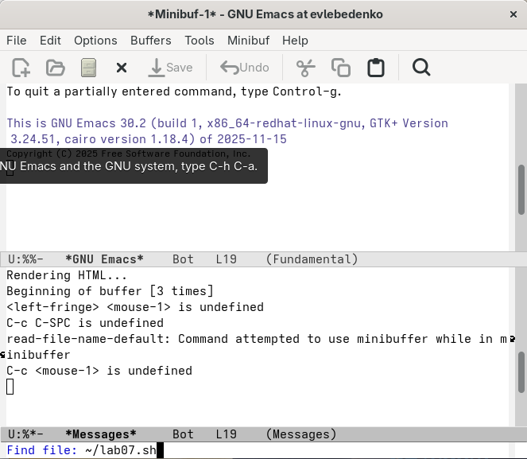
Рис. 1: C-x C-f
Ввожу данный в задании текст, сохраняю файл помощью комбинации C-x C-s
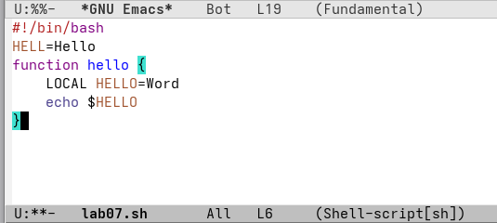
Рис. 2: C-x C-s
Проделываю с текстом стандартные процедуры редактирования, каждое действие осуществлялось комбинацией клавиш.
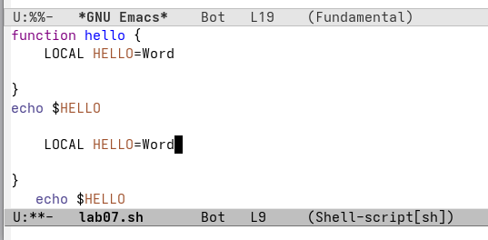
Рис. 3: .
Вывела список активных буферов на экран (C-x C-b).
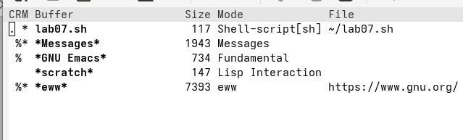
Рис. 4: C-x C-b
Делю экран на 4 части (по вертикали (C-x 3), по горизонтали (C-x 2))
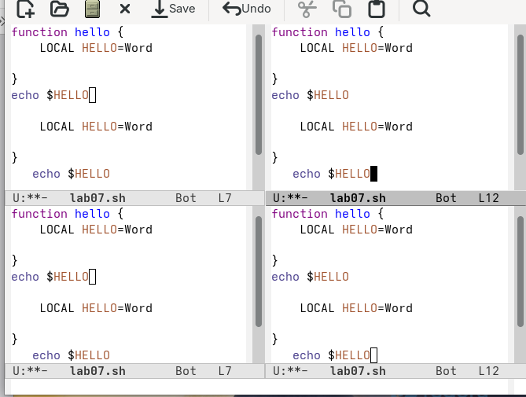
Рис. 5: C-x 3/2
Переключаюсь в режим поиска (C-s)
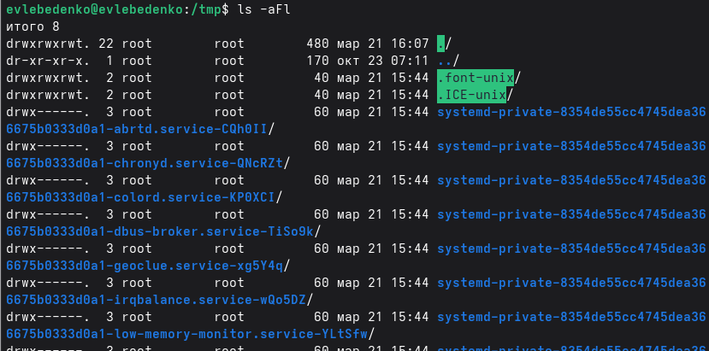
Рис. 6: C-s

5 5. Выводы
Во время выполнения лабораторной работы я приобрела практические навыки практические навыки работы с редактором Emacs.

Список литературы

